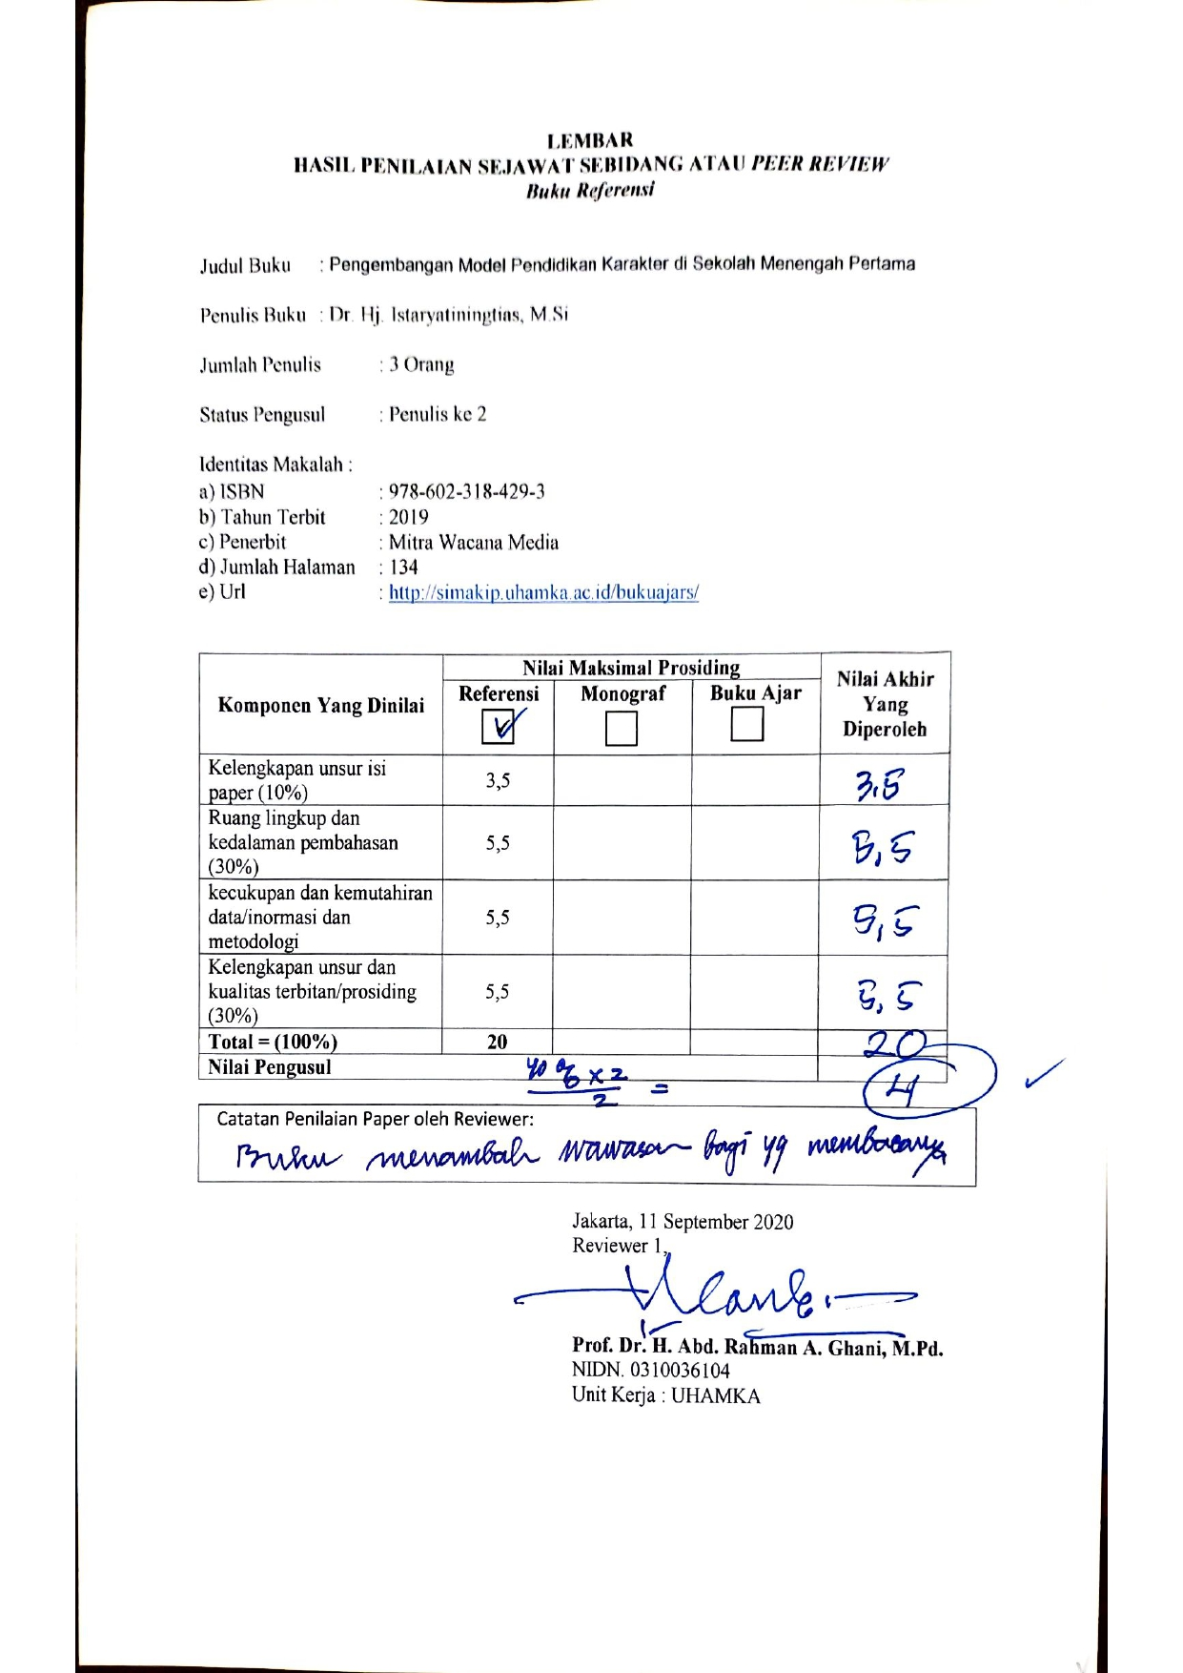

Komentar Peer Review:
- Kelengkapan dan kesesuaian unsur: Buku ini memenuhi kriteria kelengkapan unsur isi Buku Referensi untuk bidang studi manajemen pendidikan
- Ruang lingkup dan kedalaman pembahasan: Buku ini memiliki ruang lingkup dan pembahasan yang cukup tentang pengembangan model pendidikan karakter di sekolah menengah pertama
- Kecukupan dan kemutakhiran data serta metodologi: Data yang dikumpulkan sudah cukup dan dianalisis dengan baik
- Kelengkapan unsur dan kualitas penerbit: Unsur lengkap dan artikel ini diterbitkan oleh Mitra Wacana Media, Jawa Barat yang merupakan penerbit ternama. Buku ini memiliki nomor ISBN 978-602-318-429-3
- Indikasi Plagiasi: Buku ini memiliki tingkat similaritas yang cukup rendah dengan referensi atau sumber lain.
- Kesesuaian bidang ilmu: Artikel ini sangat sesuai dengan bidang ilmu penulis. Penulis mendalami bidang Manajemen Pendidikan dan berfokus pada Model Pendidikan Karakter

